Terminales
Secuencia 1 : ¿Te gustan las series?
Documento 5: Presentar a un famoso

Aquí tienes todos los detalles Wikipedia sobre “El Patrón”, Pablo Escobar Gaviria.
- Intenta encontrar preguntas y respuestas para presentar al narcotraficante.
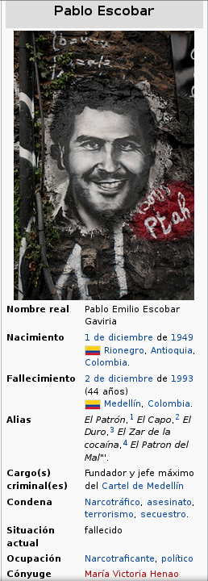
PREGUNTAS | RESPUESTAS

